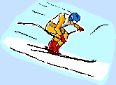

V sobotu 7.februára 2009 sme okolo obeda čakali pred školou na autobus. Boli sme veľmi netrpezliví, lebo mnohí z nás sme ani poriadne nevedeli, čo nás čaká. Niektorí ani nevedeli stáť na lyžiach, ale veľmi sa tešili, že sa to naučia. Nastúpili sme do autobusu a cesta do Ľubietovej sa začala. Trvala približne 3 hodiny. Po dlhej ceste sme sa vybalili na izbách a lyže s lyžiarkami sme si dali do lyžiarne. Nedeľa bola celá o turistike. Učitelia nám teda poriadne dali zabrať. V pondelok nás autobus odviezol na Tále, kde sa lyžovalo. Rozdelili sme sa na 3 skupiny.
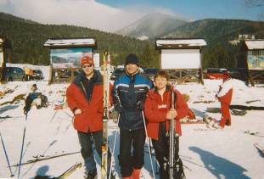

Prvú skupinu tvorili výborní lyžiari , druhú lyžiari s menšími medzerami a tretiu tí, čo na lyžiach v živote nestáli. Výborní lyžiari išli rovno na väčší svah. Ostatní boli na menšom. Tretia skupina sa za deň naučila na lyžiach zabrzdiť, vyšliapať s lyžami na

- 14 -

svah, robiť oblúčiky. Na druhý deň sme už všetci išli na vlek. Pán učiteľ nás naučil bezpečne zjazdiť svah. Za celý lyžiarsky sa našťastie nikomu nič nestalo. Na konci zájazdu sme vedeli dobre lyžovať a za to ďakujeme pánovi učiteľovi Marčekovi a Vnukovi a pani učiteľke Košťálikovej (zdravotníčke). Nielen na svahu bolo dobre, ale aj na chate. Mali sme turnaj v stolnom tenise, chalani si zahrali
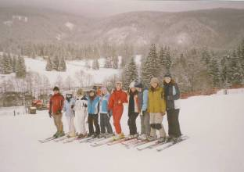

florbal, bolo aj bodovanie izieb. K dispozícii bola spoločenskú miestnosť, kde bol stolný futbal , televízia, DVD prehrávač. Bolo tam super, vôbec sa nám nechcelo isť

domov a už teraz sa tešíme na lyžiarsky výcvik v budúcom školskom roku.
Pripravila: P. Piknová, 7.A

